NOVENA A NUESTRA MADRE DE LA MERCED
(15-24 de septiembre, 2016)

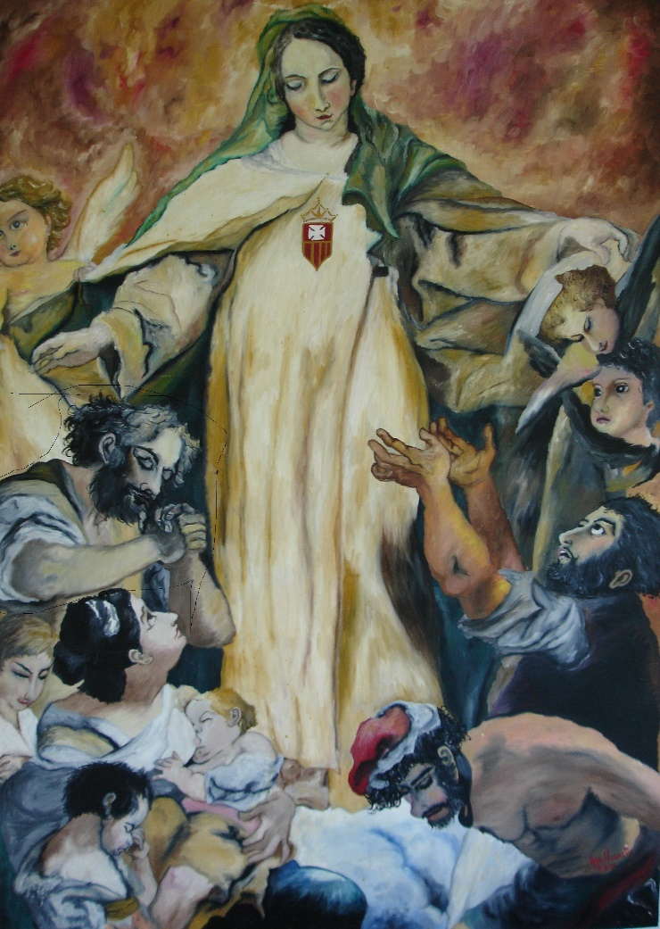

Provincia Ntra. Sra. de las Mercedes
En el año jubilar de la Misericordia
y preparación mariana del 800 aniversario
de la Orden de la Merced

Elaborada por: Sor Trinidad León Martín mc
Día 1º: María de la Merced, 2016 “Año Jubilar mercedario”
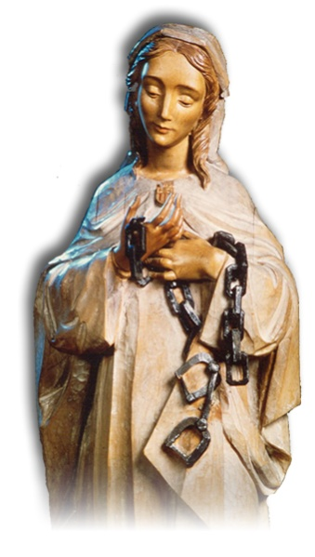
Comenzamos esta novena a Nuestra madre de la Merced en un año muy especial para la familia mercedaria. La Orden y con ella las Congregaciones a las que el Espíritu ha unido al carisma de caridad redentora, en la Iglesia, estamos inmersas en un precioso e intenso Trienio que nos acerca poco a poco a la celebración del 800 aniversario de la Fundación. Nos unimos a esta fiesta en espíritu y en actos concretos. Comenzamos hoy, sintiendo la comunión gozosa a la que somos llamadas por nuestra Santísima Madre. Y tendremos muy en cuenta la comunión de espíritu mercedario a lo largo de estos días.
Vivimos este acontecimiento mercedario dentro de otro gran Jubileo eclesial: el Año de la Misericordia. Merced y Misericordia son términos que se engloban y complementan entre sí. Que el Espíritu ilumine nuestro espíritu y nos haga “Misericordiosas como la Madre de Misericordia, María”.

Canto: “Virgen Bendita de las Mercedes…”

Monición.- Empapadas de los sentimientos que llenan el corazón de los hombres y mujeres que vivimos bajo el signo del Evangelio de la liberación y del amor, escuchamos ahora las palabras con las que se nos narra la Encarnación del que es “el Rostro de la misericordia de Dios, y la aceptación de María de participar en el Plan divino de la redención:

Lectura: (Lc 1, 26-38)
A los seis meses envió Dios al ángel Gabriel a un pueblo de Galilea llamado Nazaret, a visitar a una joven virgen llamada María que estaba comprometida para casarse con un hombre llamado José, descendiente del rey David. El ángel entró donde ella estaba, y le dijo: –¡Te saludo, favorecida de Dios! El Señor está contigo.
Cuando vio al ángel, se sorprendió de sus palabras, y se preguntaba qué significaría aquel saludo. El ángel le dijo:
–María, no tengas miedo, pues tú gozas del favor de Dios. Ahora vas a quedar encinta: tendrás un hijo y le pondrás por nombre Jesús. Será un gran hombre, al que llamarán Hijo del Dios altísimo: y Dios el Señor lo hará rey, como a su antepasado David, y reinará por siempre en la nación de Israel. Su reinado no tendrá fin.
María preguntó al ángel: –¿Cómo podrá suceder esto, si no vivo con ningún hombre? El ángel le contestó: –El Espíritu Santo se posará sobre ti y el poder del Dios altísimo se posará sobre ti como una nube. Por eso, el niño que va a nacer será llamado Santo e Hijo de Dios. También tu parienta Isabel, a pesar de ser anciana, va a tener un hijo; la que decían que no podía tener hijos está encinta desde hace seis meses. Para Dios no hay nada imposible. Entonces María dijo: –Soy la esclava del Señor. ¡Que Dios haga conmigo como me has dicho!.
Canto: “Mercedarias somos” (Cd “A ti padre Zegrí”, pista nº 7)

- Tiempo de meditación
- Intervenciones espontáneas: [Ahora, de forma espontánea, se van introduciendo peticiones que expresen los deseos de misericordia que nos embargan al comenzar esta Novena. Después de cada intervención se reza un Ave María.]

- Oración jubilar de la Merced

Madre de la Merced, que suscitaste en tu servidor Pedro Nolasco
el deseo de imitar a Cristo Redentor,
poniendo su vida al servicio de los más pobres
de entre los pobres, los cautivos;
al prepararnos a celebrar el Jubileo mercedario,
te pedimos que eleves nuestras oraciones al Padre,
fuente de misericordia, para que seamos capaces de contemplar
la faz de tu Hijo en el rostro de los cautivos de hoy
y ofrezcamos, alegremente, llenos del Espíritu Santo,
nuestras vidas como moneda de rescate
por nuestros hermanos que viven privados de libertad y sin esperanza
en las nuevas periferias de la cautividad. Amén.
Canto Final: “Misericordia” (Cd “Descálzate”, pista nº 9)

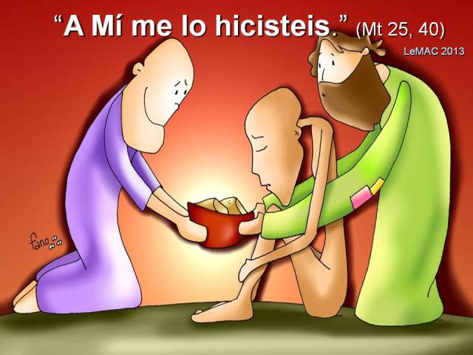

Día 2º: María, la mujer bienaventurada y llena de misericordia

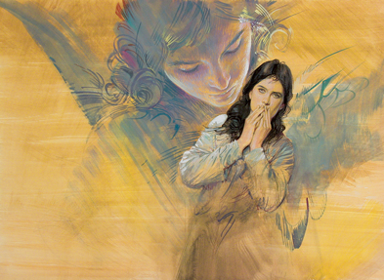
Miramos a María y la vemos en su Concepción Inmaculada María. Desde siempre en la mente creadora de Dios, María es depositaria de toda la gracia divina y, por tanto, de toda la misericordia del Dios rico en misericordia. Y en la Anunciación la respuesta de María es la de una persona madura, coherente y pobre de espíritu: disponibilidad absoluta a los planes de Dios: “Hágase en mí…”. En la Anunciación la respuesta de María al ángel, ha sido una respuesta sencilla, con palabras sencillas: “Aquí está la esclava del Señor, hágase en mí según tu palabra” (Lc 1,38). Disponibilidad total a los planes de Dios. Tiene la osadía de dejar su vida en manos de Dios para lo que él quiera.
Canto: “Madre de los pobres”
Lectura: (Mt 5, 1-13)
Al ver la multitud, Jesús subió al monte y se sentó. Sus discípulos se le acercaron, y él comenzó a enseñarles diciendo:
Dichosos los que reconocen su pobreza espiritual, porque suyo es el reino de los cielos.
Dichosos los que sufren, porque serán consolados.
Dichosos los humildes, porque heredarán la tierra que Dios les ha prometido.
Dichosos los que tienen hambre y sed de justicia, porque serán satisfechos
Dichosos los compasivos, porque Dios tendrá compasión de ellos.
Dichosos los de corazón limpio, porque verán a Dios.
Dichosos los que trabajan por la paz, porque Dios los llamará hijos suyos.
Dichosos los perseguidos por hacer lo que es justo, porque suyo es el reino de los cielos. Dichosos vosotros, cuando la gente os insulte y os maltrate, y cuando por causa mía digan contra vosotros toda clase de mentiras. ¡Alegraos, estad contentos, porque en el cielo tenéis preparada una gran recompensa! Así persiguieron también a los profetas que vivieron antes que vosotros.
Nos preguntamos y reflexionamos: ¿Dónde reside el fundamento de la felicidad de María, de su bienaventuranza, de esa experiencia espiritual que la hace digna del torrente de la misericordia divina y mujer modelo de pobreza bienaventurada?
María, madre de Merced y Misericordia, ayúdanos a vivir y ser “misericordiosas como el Padre”.
- Momentos de silencio.
Rezamos orando: Meditando en la Anunciación a María por parte del Ángel, en la Encarnación del Hijo de Dios en su vientre, y el misterio de su maternidad universal.
- Alégrate, María, porque eres llena de gracia y el Señor está contigo: mirarte a ti es mirar el rostro de un ser humano embargado totalmente por la gracia y misericordia, justo lo que deseamos llegar a ser. Dios te salve, María…
- Bendita tú eres entre todas las mujeres: Eres modelo de fe y camino para alcanzar la gracia de ser. Dios te salve, María…
- Y bendito es el fruto de tu vientre, Jesús: Ayúdanos a ser mujeres y hombres capaces de dejarlo todo y de ser discípulas y seguidoras de Jesucristo, tu Hijo y Señor nuestro. Dios te salve, María…
- Santa María, Madre de Dios: Sí, Tú eres la “Toda Santa” la mujer que permanece desde su concepción Inmaculada en la presencia de la Santísima Trinidad, dejándose fecundar y desbordar de su amor misericordioso y de su gracia. Dios te salve, María…
- Ruega por nosotros, pecadores: Intercede por todos, por los hombres y mujeres que nos sentimos bajo la tiranía del pecado y muy especialmente por los que, dejándose llevar por la fuerza del mal, son motivo de sufrimiento en el mundo, responsables de las guerras entre los pueblos, del terrorismo, del tráfico de personas, de la violencia contra las mujeres y contra los más débiles. Dios te salve, María…
- Ahora y en la hora de nuestra muerte. Necesitamos sentir tu mirada y tu ternura de Madre, ahora, en este mismo instante, a lo largo de las horas y de los días que vivimos y que deseamos sean vividos en la presencia de Dios y haciendo su voluntad, que es de salvación y gracia; pero también necesitamos sentir tu abrazo de Madre misericordiosa en el instante final, en el momento de nuestra pascua personal, de nuestro encuentro con el Dios “Padre-Madre”, en el momento en el que “la hermana muerte” nos arranque de este mundo y nos lleve a la Vida Eterna. Dios te salve, María…
Canto. “Dios te salve María, llena eres…”

    - Tiempo de reflexión y contemplación

Oración: Pedimos a Dios, por intercesión de María, Madre de la Merced, mujer bienaventurada, que nos haga, como ella, personas llenas de misericordia, capaces de generar gestos de ternura y compasión, derrochando solicitud y felicidad en nuestro entorno, en tal grado que alcancen, por la acción y la fuerza del Espíritu Santo, al mundo entero. Por Jesucristo nuestro Señor.

Canto final: “Hace falta María…” (Cd “En clave de…, pista nº 14)
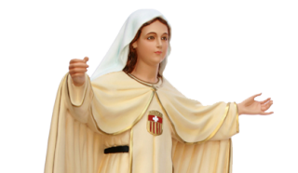

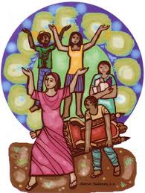
DÍA 3º: María del Magníficat, profeta del Reino.
Canto inicial: “María, mujer libre…” (U otro apropiado)

Monición: El Magníficat que canta María aparece en el Evangelio de S. Lucas como respuesta a las palabras de Isabel: “Feliz la que ha creído que se cumplirán las cosas que le fueron dichas de parte del Señor” (Lc 1,45). María es bienaventurada no porque va a pasarlo bien, o está pasándolo bien, sino por su fe, porque está realizando los planes de Dios, porque es una mujer llena de misericordia. Su felicidad, su bienaventuranza, está basada en la realización de los planes salvadores de Dios, en los que ella, sin ser una colaboradora activa y siempre a la escucha, es decir, obediente. En él, María Magníficat expresa el gozo, su fe gozosa, su conocimiento gozoso de la salvación.
Lectura: (Lc 1, 46-56) “María dijo: “Mi alma alaba la grandeza del Señor.
Mi espíritu se alegra en Dios mi Salvador, porque Dios ha puesto sus ojos en mí, su humilde esclava, y desde ahora me llamarán dichosa; porque el Todopoderoso ha hecho en mí grandes cosas, ¡Santo es su nombre! Dios tiene siempre misericordia de quienes le honran. Actuó con todo su poder; deshizo los planes de los orgullosos, derribó a los reyes de sus tronos y puso en alto a los humildes. Llenó de bienes a los hambrientos
y despidió a los ricos con las manos vacías. Ayudó al pueblo de Israel, su siervo, y no se olvidó de tratarlo con misericordia. Así lo había prometido a nuestros antepasados, a Abraham y a sus futuros descendientes.” María se quedó con Isabel unos tres meses, y después regresó a su casa.
- Nos preguntamos y reflexionamos…: María llama al Dios “Señor”: ¿Cómo crees que es ese conocimiento gozoso de Dios salvador? ¿Cómo expresa esa experiencia del Dios que Salva…? ¿Y, ¿cómo es nuestra experiencia del Dios Salvador? ¿De qué te sientes tú salvada…?
TIEMPO Reflexión-Oración sobre el Magníficat [Podemos meditar el contenido del Magníficat. Después, la que lo desee, lee en voz alta, subrayando aquellas palabras que más le impactan en su mente y en su corazón]
Letanía Mercedaria:
-Madre de la Merced, rostro de la misericordia Divina, ayúdanos a ser misericordiosas como el Padre, el Hijo y el Espíritu… Ruega por nosotros
-Madre de la Merced, liberadora de cautivos, haznos ver las cautividades de hoy y ayúdanos a liberarlas… Ruega por nosotros
-Madre de la Merced, consuelo divino para los que sufren, enséñanos a estar siempre al lado de los que comparten la cruz y a ser apoyo para todos: Ruega…
-Madre de la Merced,… Siguen letanías espontáneas de la comunidad
- Canto: “Ordenó en mí la caridad” (Cd “”En clave…” pista nº1)
ORACIÓN final: María, Madre de la Merced y de la Misericordia que has contenido a la Trinidad excelsa en tu seno; en ti se ha complacido el Padre, se ha engendrado el Hijo por la Fuerza del Espíritu Santo, que cubriéndote con su sombra, Virgen, te ha hecho Madre de Dios. Nos alegramos en ti, y contigo cantamos la Grandeza de Dios y su Misericordia infinita. Ayúdanos a ser también nosotras profecía de la misericordia en medio del mundo.
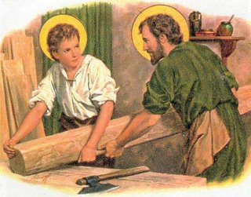
día 4º: María y José, la misericordia en la búsqueda de Dios en la vida cotidiana
… Después, cuando el Hijo de Dios engendrado en su vientre virginal por la fuerza del Espíritu Santo y dado a luz al mundo comienza a dar pasos hacia su emancipación personal, al sentir que “lo pierde”, María lo busca sin descanso y cuando lo encuentra entre los letrados, al no entender lo que ven sus ojos y escuchan sus oídos, María “guarda todo en su corazón”, en su interior más íntimo, para, desde ahí, poder discernir la voluntad de Dios que se le manifiesta en cosas que le son difíciles de comprender. Hoy buscamos a Jesús con María, recorriendo con ella el camino hacia el reencuentro y el asombro, hacia la obediencia y la acción por el Reino en la vida cotidiana, nuestra vida.
Canto de inicio: “Mi identidad secreta…” (Cd “A ti, padre Zegrí”, pista nº12)
María y José son los que “oyendo la palabra de Dios la ponen por obra”. Desde el momento del Anuncio de misterio de la Encarnación (a María en Lucas y a José en Mateo), ambos se dejan absolutamente hacer por Dios, que Dios haga con sus vidas lo que quiera. Pero eso no los exime de vivir los sobresaltos de la vida… Escuchamos…
- Lectura (Lc 2, 41-52)
“Los padres de Jesús iban cada año a Jerusalén para la fiesta de la Pascua. Y así, cuando Jesús cumplió doce años, fueron todos allá, como era costumbre en esa fiesta. Pero pasados aquellos días, cuando volvían a casa, el niño Jesús se quedó en Jerusalén sin que sus padres se dieran cuenta. Pensando que Jesús iba entre la gente hicieron un día de camino; pero luego, al buscarlo entre los parientes y conocidos, no lo encontraron. Así que regresaron a Jerusalén para buscarlo allí. Al cabo de tres días lo encontraron en el templo, sentado entre los maestros de la ley, escuchándolos y haciéndoles preguntas. Y todos los que le oían se admiraban de su inteligencia y de sus respuestas.
Cuando sus padres le vieron, se sorprendieron. Y su madre le dijo:
–Hijo mío, ¿por qué nos has hecho esto? Tu padre y yo te hemos estado buscando llenos de angustia.
Jesús les contestó: –¿Por qué me buscabais? ¿No sabéis que tengo que ocuparme en las cosas de mi Padre? Pero ellos no entendieron lo que les decía.
Jesús volvió con ellos a Nazaret, donde vivió obedeciéndolos en todo. Su madre guardaba todo esto en el corazón. Y Jesús seguía creciendo en cuerpo y mente, y gozaba del favor de Dios y de los hombres.”

- Nos preguntamos: ¿Somos capaces de unirnos a ellos y vivir como ellos, siempre y en toda circunstancia, abiertas a la voluntad de Dios? ¿Cómo y dónde lo buscamos cuando creemos haberlo perdido?

Canto: “Para todos es María” (Cd “”A ti, padre Zegrí”, pista nº 6)

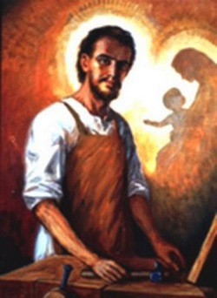
Reflexión y oración.- María y José, es decir, la humanidad entera, son modelo de escucha y cumplimiento de la escucha de Dios y de su voluntad, pero también de la búsqueda que supone ponernos en esta tesitura y de vivir dentro de esas claves: escucha, actitud de disponibilidad y búsqueda de todo lo que Dios significa en nuestra vida. Y no de manera extraordinaria sino a lo largo del día, en los grandes acontecimientos y en los pequeños. Y Dios tiene misericordia de nosotros porque nos habla, porque se deja encontrar, porque nos dice lo que espera de nosotras, de todos y cada uno de los creyentes. Meditación en nuestro corazón lo que escapa a nuestra inteligencia que es un modo excelente de cultivar nuestra relación con Dios. Reconocer cómo Dios actúa en nuestra vida y cómo se deja ver en las diversas circunstancias, nos ayuda a desear su búsqueda y a encontrarnos con él… Somos buscadores y buscadoras de la Palabra y de la Voluntad divina, como María y como el hombre justo, José. Ellos son para la Iglesia creyente, modelos de fe y de misericordia derrochada a manos llenas. Meditémoslo.
Tiempo de interiorización orante.
Invocaciones al Dios de la Misericordia por medio de María:
- María, Madre de la Misericordia, intercede para que sintamos la misericordia divina como el gran bálsamo de amor y de ternura, como la caricia de Dios sobre nuestras heridas y sobre los sufrimientos el mundo.
- Que los matrimonios y las familias vean su relación como el símbolo de la relación amorosa y respetuosa de Dios con su pueblo. Y sean testigos de ese amor y de ese respeto ante el mundo. Santa María intercede por nosotros
- Que los gobernantes y los que imparten la ley y la justicia en el mundo sean como Jesús, el cual, superando la ley va más allá: no condena sino que libera al pecador, a la pecadora, haciéndolos conscientes de su gran dignidad de seres humanos. Éste es el misterio de la misericordia de Jesús. Santa María intercede por nosotros
- Que los cegados por el odio, la violencia o la ambición, actúen con misericordia. Pidamos también por los que sufriendo esa violencia no aciertan a comprender la misericordia de Dios. La misericordia es algo difícil de comprender: La misericordia es el modo con que Dios perdona siempre. Santa María intercede por nosotros
- Que podamos experimentar la misericordia de Jesús, el cual, ante los que se reconocen pecadores, dice: “Yo te perdono. ¡Ve y no peques más!’ o, ‘¡Te son perdonados tus pecados!’. Y también: ‘¡Vete en paz!’. Jesús, con su perdón, actuando como el rostro de la misericordia de Dios, nos da el don de la paz. Santa María intercede por nosotros
Oración final: María nos acompañe en este Año Santo, para que todos podamos redescubrir la alegría de la ternura de Dios. Ninguno como María ha conocido la profundidad del misterio de Dios hecho hombre. Todo en su vida fue plasmado por la presencia de la misericordia hecha carne... Elegida para ser la Madre del Hijo de Dios, María estuvo preparada desde siempre por el amor del Padre para ser Arca de la Alianza…, y custodió en su corazón la divina misericordia en perfecta sintonía con su Hijo Jesús. (cf MV, nº 24)
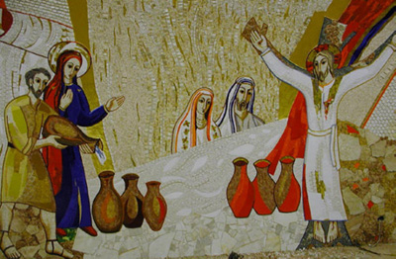
Día 5º: María, Madre de la alegría que brota de la misericordia
En las bodas de Caná de Galilea, María se nos presenta como la primera que se interesa por los necesidades de los demás y se compadece de ellos. El amor a los esposos y a la familia atribulada ante la necesidad de lo que es signo de la alegría y de la fiesta: el vino, María se fija en los siervos, en las personas que están al servicio de todos, no mira para esta tarea a los amigos de Jesús, estaban, sin duda, ocupados en otras cosas… A los que están acostumbrados a servir les orienta diciéndoles “Lo que él os diga, hacedlo”. Primero la escucha, después la acción como respuesta a la palabra escuchada y como actitud de servicio pronto y compasivo.

Canto: “Ordenó en mi la caridad” (Cd “En clave…, pista nº 1)

Lectura (Jn 2,1-11)
Al tercer día hubo una boda en Caná, un pueblo de Galilea. La madre de Jesús estaba allí, y Jesús y sus discípulos también habían sido invitados a la boda. En esto se acabó el vino, y la madre de Jesús le dijo:
–Ya no tienen vino.
Jesús le contestó: –Mujer, ¿por qué me lo dices a mí? Mi hora aún no ha llegado.
Dijo ella a los que estaban sirviendo: –Haced lo que él os diga.
Había allí seis tinajas de piedra, para el agua que usan los judíos en sus ceremonias de purificación. En cada tinaja cabían entre cincuenta y setenta litros. Jesús dijo a los sirvientes: –Llenad de agua estas tinajas.
Las llenaron hasta arriba, y les dijo: –Ahora sacad un poco y llevádselo al encargado de la fiesta.
Así lo hicieron, y el encargado de la fiesta probó el agua convertida en vino, sin saber de dónde había salido. Solo lo sabían los sirvientes que habían sacado el agua. Así que el encargado llamó al novio y le dijo: –Todo el mundo sirve primero el mejor vino, y cuando los invitados ya han bebido bastante, sirve el vino corriente. Pero tú has guardado el mejor hasta ahora.
Esta fue la primera señal milagrosa que hizo Jesús en Caná de Galilea. Con ella mostró su gloria, y sus discípulos creyeron en él.

Reflexionamos: ¿Cuándo comparto yo la alegría, con quiénes…? ¿Estoy atenta como María a las necesidades de las personas que me rodean? ¿Ante las circunstancias adversas y las necesidades de los demás, soy capaz de llevarles a Jesús y dejar que él sea el centro de la atención, y dejar que él actué con poder y misericordia?
Meditación orante.- La lectura de este texto nos invita a traer a la memoria orante las distintas situaciones humanas que nos importan, a las personas que amamos, con las que intimamos, a las que queremos ver felices y sin embargo, sabemos que sufren… El sufrimiento de tantos hombres y mujeres nos llega al corazón, nos influye, son situaciones cotidianas en las que desarrollamos cada uno de nosotros la propia vida. Pienso y traigo todo eso a la presencia de María:
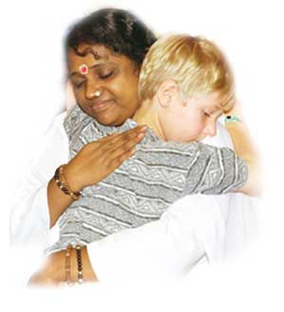
-Tenemos una familia con la que celebrar la fiesta de la vida, (la mía, otras que conozco) formada por estas personas… (Las nombramos en silencio). En estos momentos la veo de esta manera… Ponemos ante María de la Merced sus carencias y sufrimientos y rezamos: Dios te salve, María…

  - Y seguimos Orando en la misma línea:
-Vivo en una comunidad que ahora mismo vive en esta situación de… (Debilidad, de falta de fuerzas, de salud, de alegría…)
-En mi trabajo de cada día encuentro estas carencias de entendimiento, de (paz, de fuerzas, de entusiasmo…)
- Soy miembro de una Congregación con muchas posibilidades concretas y
con problemas que a veces parecen superarnos, que parecen nos van a asfixiar... (falta de vocaciones en algunas Provincias, debilidad, enfermedades, falta de compromiso…)
-Nuestro mundo se encuentra inmerso en terribles enfrentamientos, guerras, terrorismo, desastres naturales, pobreza y ambiciones desmesuradas... (La humanidad parece al borde del exterminio)
- Muchos hombres y mujeres no tienen trabajo, les falta la alegría de sentirse útiles y realizados… (Marginación, explotación, paro, enfermedad, muerte…)
- Muchos niños no tienen el cariño ni el calor de sus padres, de alguien que velen por ellos y les ayuden a crecer. Muchos jóvenes no han encontrado sentido a la vida y se encuentran desorientados, perdidos…

- Silencio-meditación…

Canto: “Clamor enamorado” (Cd “En clave…”, pista nº 11).
Oración final:
Señor, la pequeña-gran historia que nos cuenta Juan en las bodas de Caná, es un anticipo de tu Última Cena, y de todo el Misterio Pascual. Es una llamada que nos haces a creer profundamente en Ti y en tu poder salvador que actúa cuando nosotras menos lo esperamos.
Pero, es necesario que nosotras, como María, tu Madre, estemos atentas a reconocer los signos de cansancio, de dolor, de carencias básicas a nuestro alrededor. Sabemos que a los que fueron creados por amor, se les redime desde el amor y que el amor es servicio activo y alegre, confiado...
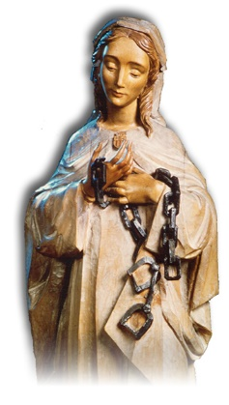
Estamos admiradas de ese amor que convierte hoy y siempre el agua en vino, la falta en abundancia, la tristeza en alegría. Nos duelen nuestras comodidades, torpezas y desánimos, nuestras dudas e incoherencias. Por eso te pedimos que nos hagas ricas en misericordia, que conviertes nuestra indiferencia en compromiso, que nos hagas como a María, ricas en compasión y en gracia. Haznos ser merced en el mundo.
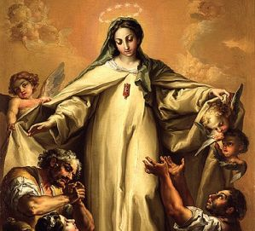
Día 6º: María, Madre y Maestra de la Misericordia
“Con las demás mujeres que seguían a Jesús y servían con sus bienes a la comunidad de amigos del Maestro, María actúa de madre y maestra de todos ellos. Se entrega por completo a la escucha de la Palabra y a llevarla a la práctica; pasa de ser madre biológica del Nazareno, para convertirse en la figura materna de una familia nueva nacida del encuentro y del seguimiento de Jesucristo.” En este día de novena, nos sentimos gozosa por ser también mujeres llamadas a seguir y a servir a Jesús y con él al Reino. No estamos solas, María, la Madre, nos acompaña. Ante ella venimos a orar y cantar, a ser un poco más “mercedarias de la caridad” en la Iglesia y para el mundo.
- Canto: Espejo de Amor divino (Cd “Descálzate”, pista nº 13)
- Lectura: Lc 8, 1-3
En aquel tiempo, Jesús iba caminando por ciudades y pueblos, proclamando y anunciando la Buena Nueva del Reino de Dios; le acompañaban los Doce, y algunas mujeres que habían sido curadas de espíritus malignos y enfermedades: María, llamada Magdalena, de la que habían salido siete demonios, Juana, mujer de Cusa, un administrador de Herodes, Susana y otras muchas que les servían con sus bienes
reflexión: Las primeras diaconisas, mujeres intrépidas y disponibles para servir a la causa de Jesús, que no es otra que el Reino de Dios. Eso era María de Nazaret, desde el primer instante de su existencia, y lo fueron las mujeres llamadas por Jesús a ser sus discípulas y seguidoras. Durante todo el recorrido, de pueblo en pueblo, por los caminos, por las calles, Jesús va enseñando a vivir la misericordia y les va enseñando a ser “misericordiosos y misericordiosas como el Padre”. También hoy, también a nosotras.
- Nos preguntamos: ¿Qué significa para mí la gracia de haber sido llamada a seguir a Jesús y formar parte del grupo que, junto con María, escucha sus palabras y recibe sus instrucciones para pertenecer al Reino y vivir el carisma de la Misericordia?
- Oramos en silencio y después podemos: Responder a la pregunta de manera espontánea, o REZAR diez Ave María
Tiempo de oración y contemplación (se puede ambientar con una música suave…)
  - Canto “Ha tocado a mi puerta” (Cd “En clave de…”, pista nº 7)
Preces espontáneas: Dios Padre, rico en misericordia, por la intercesión de María, Madre de la Merced y de la misericordia, venimos a suplicar que derrames tus dones sobre aquellos que más los necesitan, y que por el pecado que golpea al mundo no pueden esperar recibir de sus hermanos. Haznos misericordia como Tú eres Misericordia.
- Oración final: Madre de la Merced, misericordia de Dios para con la humanidad oprimida y necesitada, te pedimos hagas de nosotras ejemplos de santidad misericordiosa. Por Jesucristo, tu Hijo, nuestro Redentor

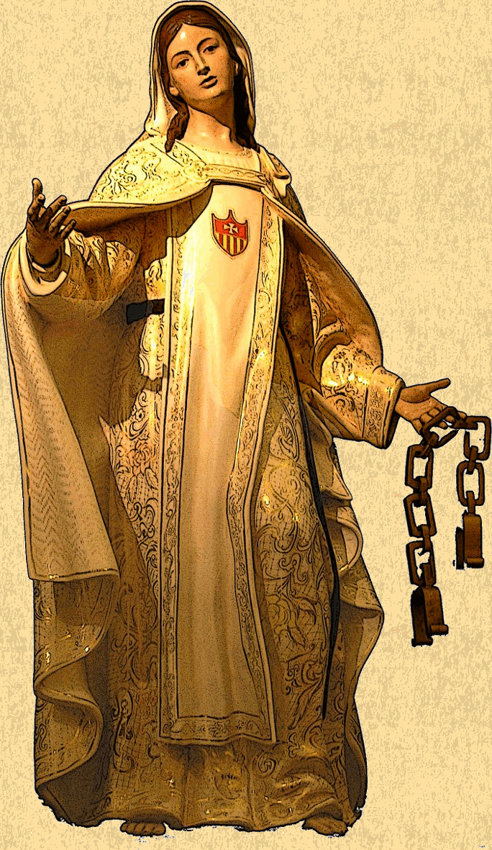
Día 7º: María, mujer fuerte en la compasión misericordiosa
“En el momento de la manifestación del amor supremo, al pie de la cruz, María aparece compartiendo con su Hijo el sufrimiento, y el dolor, la soledad y la entrega absoluta a la voluntad de salvación divina, la persecución de los que son bienaventurados por causa de la justicia, por ser fieles al proyecto del reino de Dios anunciado por Jesucristo.” Hoy nuestro tiempo de oración con María pretende ser un encuentro en el que descubrir la fuerza de su carácter de mujer y de madre del Dios hecho hombre para salvarnos. Fuerza que se experimenta a través de su condición de mujer misericordiosa. Como ella nosotras estamos llamadas a vivir la misericordia siendo misericordiosas y actuando con misericordia.
Canto: “Misericordia soy” (Cd “A ti, padre Zegrí”, pista nº 8)
Lecturas: (Jn 19, 25-27)
Junto a la cruz de Jesús estaban su madre y la hermana de su madre, María, esposa de Cleofás, y María Magdalena. Cuando Jesús vio a su madre y junto a ella al discípulo a quien él quería mucho, dijo a su madre:
–Mujer, ahí tienes a tu hijo.
Luego dijo al discípulo:
–Ahí tienes a tu madre.
Desde entonces, aquel discípulo la recibió en su casa.

María, Madre de la misericordia del Reino
Porque es Madre de Jesús, el Cristo, y porque ha aprendido de él a ser expresión viva de la misericordia del Padre. La gran misericordia del Padre que se hace visible a través del Verbo encarnado por obra del Espíritu Santo, es una invitación a descubrir el rostro de la mujer fuerte capaz de ponerse en diálogo con Dios y asumir ella misma, la misión de dar a luz al hombre que es el Dios Salvador.
- María es Madre de Misericordia porque es pobre entre los pobres y “de ellos es el Reino de los cielos”.
- María es el rostro femenino de la misericordia del Padre, porque acepta con mansedumbre y humildad hacer su voluntad
- María es Madre de Misericordia porque en medio de un mundo que llora en cada uno de sus hijos oprimidos, es consuelo y fortaleza para todos. Y a los que hacen llorar a su prójimo los perdona y repite con su Hijo: “Padre, perdónalos…”
- María es camino de justicia parar los que tienen “hambre y sed de justicia”. Es camino de compromiso para alcanzar la misericordia de Cristo y experimentar el amor misericordioso del Dios Padre-Madre.
- María es camino de la misericordia, porque ella misma es pura misericordia, y los que la ejercen con sus prójimos van de su mano hacia la Bienaventuranza divina.
- María es la “Toda Santa”, la “Toda Pura” por eso, quienes buscamos ver a Dios nos acercamos a ella, para que nos ayude a ser “limpios de corazón”.
- María es “Reina de la Paz”, de sus entrañas vino al mundo el que los profetas anunciaban como “Príncipe de la paz”. Paz es lo que pedimos: paz en nuestro corazón, en nuestras familias, paz en nuestras comunidades, paz en el corazón de cada ser humano, ¡paz en el mundo!
- María fue ella misma perseguida, conoce la angustia, el miedo, el dolor de los perseguidos por Jesucristo… María es la primera entre la larga fila de las mujeres y de los hombres que hoy son perseguidos por su fe, por seguir a Jesús y anunciar la justicia del Reino.

Meditamos en estas bienaventuranzas que son también gestos concretos y vida concreta de misericordia. [Tiempo de oración y ecos personales]

Oración final
Santísima Virgen María de la Merced, madre de los pobres y modelo de los que sufren persecución por amor y fidelidad a la iglesia, escucha nuestras humildes súplicas por la iglesia perseguida y por nuestros hermanos pobres, a fin de que no sólo no desmayen en la lucha, ni vacilen en la fe, sino que experimenten los consuelos que reservas a los que perseveran fieles a las enseñanzas del Evangelio.
Concédenos, madre, un corazón generoso
para saber perdonar y para poder trabajar
con firmeza y perseverancia en la construcción de una civilización nueva
donde sea posible vivir con alegría sirviéndonos mutuamente y amándonos como Jesús nos amó.
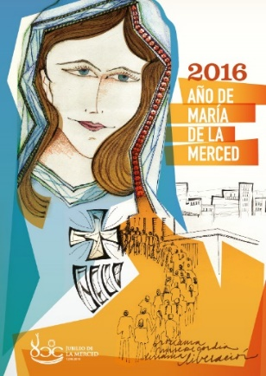
Día 8º: Madre de la Iglesia, Comunidad (Iglesia) discípula de la misericordia
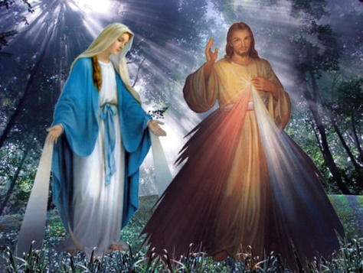
En el cenáculo ella es la mujer experimentada en la Fuerza del Espíritu, la que reúne a todos los que tienen hambre y sed de la justicia. Quiere preparar la llegada del Espíritu para toda la Iglesia, permaneciendo con todos en oración comunitaria con los apóstoles y las diaconisas de la Primera comunidad. Ella es la persona que, con un corazón indiviso, lleva los corazones de todos a vivir centrados en Jesucristo y en el Reino de misericordia que él proclamó y selló con su propia entrega en la cruz y en la Resurrección.

Canto: “Ruega por nosotros…”

Lectura: Hech. 1,9-15
Mientras ellos le estaban mirando, Jesús fue llevado arriba; una nube lo envolvió y no volvieron a verle. En tanto ellos miraban fijamente cómo Jesús subía al cielo, se les aparecieron dos hombres vestidos de blanco que les dijeron:
–Galileos, ¿qué hacéis ahí, mirando al cielo? Este mismo Jesús que estuvo entre vosotros y que ha sido llevado al cielo, vendrá otra vez de la misma manera que le habéis visto ir allá.
Desde el llamado monte de los Olivos, los apóstoles regresaron a Jerusalén. La distancia era corta: precisamente la que la ley permitía recorrer en sábado. Al llegar a la ciudad subieron al piso alto de la casa donde estaban alojados. Eran Pedro, Juan, Santiago, Andrés, Felipe, Tomás, Bartolomé, Mateo, Santiago hijo de Alfeo, Simón el Celote y Judas hijo de Santiago. Todos ellos, junto con algunas mujeres, y con María la madre de Jesús y los hermanos de él, se reunían siempre para orar.
Uno de aquellos días, tomando Pedro la palabra, dijo a los creyentes que se habían reunido, que eran unas ciento veinte personas:

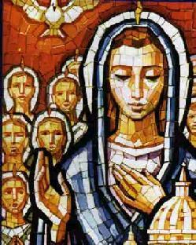
Reflexión: ¿Cómo actuamos siendo como somos discípulas y seguidoras de Jesús con María? ¿Nos quedamos mirando las nubes, es decir, sin actuar, sin comprometernos con la tremenda realidad que tenemos ante nosotras? ¿Es nuestra oración camino de comunión, de santidad y también de entrega por el Reino? [ORAMOS durante unos minutos…]

- LETANIA: Bienaventuranzas de la misericordia

Dios, Padre celestial, ten misericordia de nosotros.
Dios, Hijo, Redentor del mundo, ten misericordia de nosotros.
Dios, Espíritu Santo, ten misericordia de nosotros.
Trinidad Santa, un solo Dios, ten misericordia de nosotros

    - Señor, que dijiste: “cuanto pidiereis al Padre en mi nombre os lo concederá” (Jn 16,23): en tu nombre pedimos al Padre que nos conceda la libertad para ser en la Iglesia y en el mundo, testigos de tu Evangelio y de tu misericordia. Por María, Madre de la Merced, atiéndenos.

    - Señor, que dijiste “Bienaventurados los misericordiosos porque ellos alcanzarán misericordia” (Mt 5,7), te pedimos que los míseros, los pobres de la tierra, alcancen todo aquello que necesitan para vivir con dignidad y poder buscar los bienes del Reino. Por María, Madre…

    - Señor, que dijiste: “pedid y recibiréis, buscad y hallaréis, llamad y os abrirán” (Mt 7,7) pedimos que ilumines con tu divina luz a los que tienen en sus manos los destinos de España: político, económico, social… Y que todos buscamos vivir en el amor acompañado de buenas obras; en la paz que nace de la justicia, en la verdadera libertad de corazón y de palabra, para hacer así visible tu Amor Misericordioso: Por María, Madre…

    - Señor, que dijiste: “el cielo y la tierra pasarán, pero mis palabras no pasarán” (Mc 13,31): concédenos por tu omnipotencia, la estabilidad y prosperidad de todas las naciones; la libertad y fraternidad de las religiosas, la paz de nuestro pueblo y la rectitud de sus gobernantes: Por María, Madre…

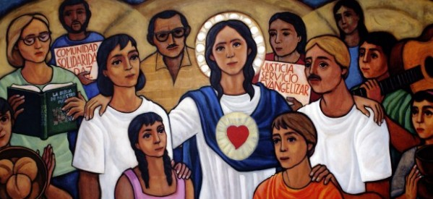

Tiempo de oración (Intervenciones u oraciones espontáneas)
Canto: “Madre de los creyentes”
Oración de la Iglesia a la Santísima Virgen. Acordaos, oh piadosísima Virgen María, que jamás se ha oído decir que ninguno de los que han acudido a vuestra protección, implorado vuestra asistencia y reclamado vuestro socorro haya sido abandonado de Vos. Animadas con esta confianza, a Vos también acudimos, oh Madre, Virgen de las vírgenes, y gimiendo bajo el peso de nuestros pecados nos atrevemos a comparecer ante vuestra presencia soberana. Oh Madre de Dios, no despreciéis nuestras súplicas, antes bien escuchadlas y acogedlas benignamente. Amén.

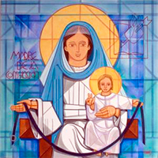
Día 9º: María, Cauce de la misericordia Divina
Introducción: Como dijimos al comienzo de la Novena, nos unimos a la Orden de la Merced en este año mariano de preparación el 800 Aniversario de la fundación de la Orden (1218). Acogemos la oración que encierran esas palabras y pedimos saber hacerlas vida en nuestra vida personal, comunitaria y congregacional, María es la mujer que vivió plenamente las Bienaventuranzas y del mismo modo las obras de misericordia. Ella es modelo y maestra en el camino de los bienaventurados que viven la misericordia. En este Año Jubilar de la Misericordia en el que se nos invita a ser “Misericordiosos como el Padre”, queremos ser y dar abundantemente la misericordia sobre aquellos que son nuestro prójimo, y hacerlo al estilo de Jesucristo y de la mujer que es su Madre, y Madre nuestra. Que el Espíritu Santo que actuó en ella, con tanto poder y fuerza, actúe en nosotras y en todos los hombres y mujeres que hoy caminamos hacia el Reino.
Oficio propio de la festividad
Himno: “Espejo de amor divino” –propio del Oficio o “Descálzate” (Cd “Descálzate”, pista 11)
I Vísperas
Salmo 112.- La Misericordia de Dios se inclina hacia los necesitados y los que sufren, para consolarlos; y esta palabra encuentra su mayor fuerza, su mayor realismo en el momento en que Dios se inclina hasta el punto de encarnarse, de hacerse uno de nosotros. ¿Qué tenemos nosotras que hacer para imitar la grandeza y generosidad Divina…? Estar cerca de cada una de las criaturas que sufren. Ser misericordiosas como el Padre. Eso es lo que se nos pide…
Salmo 147.- el salmista alaba al Señor por el gran beneficio recibido: la Ley, es decir, su Palabra, en la que se manifiesta la voluntad divina. El mismo Dios que dirige el curso de la naturaleza y de la historia, nos ha elegido como «heredad» suya, particular, y para asegurarnos el camino de la virtud, nos ha llenado de su carisma de amor liberador. “Glorifiquemos al Señor”
Cántico Ef 1,3-10: «Él nos eligió en la persona de Cristo, antes de crear el mundo...». ¿Cómo podríamos siquiera imaginar que Dios ha puesto su mirada en cada una de nosotras para dar forma a esta Congregación, impulsada por el Espíritu para ser continuadora de la obra de la redención iniciada en Jesucristo…? Es tan grande el don, que necesitaremos toda la vida para vivirlo. No desperdiciemos ni un instante para entrar y permanecer en el Plan de la Trinidad divina.
Lectura: (Mt 25, 31-46)
“Cuando venga el Hijo del hombre rodeado de esplendor y de todos los ángeles, se sentará en su trono glorioso. Todas las naciones se reunirán delante de él, y él separará a unos de otros como el pastor separa las ovejas de las cabras. Pondrá las ovejas a su derecha y las cabras a su izquierda. Y dirá el Rey a los de su derecha: ‘Venid vosotros, los que mi Padre ha bendecido: recibid el reino que se os ha preparado desde la creación del mundo. Porque tuve hambre y me disteis de comer, tuve sed y me disteis de beber, fui forastero y me recibisteis, anduve sin ropa y me vestisteis, caí enfermo y me visitasteis, estuve en la cárcel y vinisteis a verme.’ Entonces los justos preguntarán: ‘Señor, ¿cuándo te vimos hambriento y te dimos de comer, o sediento y te dimos de beber? ¿O cuándo te vimos forastero y te recibimos, o falto de ropa y te vestimos? ¿O cuándo te vimos enfermo o en la cárcel, y fuimos a verte?’ El Rey les contestará: ‘Os aseguro que todo lo que hicisteis por uno de estos hermanos míos más humildes, por mí mismo lo hicisteis.”

Reflexión: Las bienaventuranzas describen la puerta de entrada para el Reino de Dios; como vemos, se enumeran ocho categorías de personas: los pobres de espíritu, los mansos, los afligidos, los que tienen hambre y sed de justicia, los misericordiosos, los de corazón limpio, los promotores da paz y los perseguidos por causa de la justicia (Mt 5,3-10). La parábola del Juicio Final advierten lo que debemos hacer para poder tomar posesión del Reino: acoger a los hambrientos, a los sedientos, a los extranjeros, a los desnudos, a los enfermos y presos (Mt 25,35-36). Tanto en el comienzo como al final del mensaje que Jesús, el Maestro, están los excluidos y los marginados. ¿Estamos nosotras en esa disposición, haciendo nuestras esas actitudes, enganchadas con tesón a esos criterios…, o no?
Canto: “Descálzate” (Cd “Descálzate”, pista 1)
Compromiso mercedario: Como mercedarias nos comprometemos también nosotras, como miembros de la Familia Mercedaria a vivir…
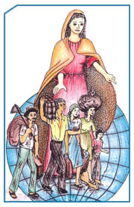
Disponibles para ejercer la misericordia allí donde más se necesite del amor y de la ternura divina.
Abiertas para agradecer la compasión recibida y para acoger la misericordia de Dios y del prójimo
Fuertes en la memoria agradecida y en la esperanza llena de misericordia
Determinadas a ser merced para el mundo, monedas de rescate como Jesucristo, con la gracia de Dios y la Fuerza del Espíritu, como discípulas y seguidoras del Redentor.
Queremos renovar nuestro compromiso desvaído, adormecido, inseguro… Y hacernos, y ser de nuevo, como María de la Merced, mujeres testigos de la ternura, de la caridad y de la misericordia de Dios en el mundo. No somos fuertes, pero el Espíritu del Señor nos hace fuertes en el amor y efectivas en la acción.
- Canto del Magníficat
- Tiempo de oración
- preces (propias del oficio)

- Oración final (propia del oficio)

Canto final: “Ruega por nosotros, amorosa Madre…”

Fiesta 24 de septiembre:
Laudes
Monición.- Con esta oración litúrgica comenzamos el día de nuestra gran fiesta mercedaria- Nos unimos a toda la Orden, a todos los pueblos, a y cada uno de los Institutos religiosos que tiene a María de la Merced como Patrona y Madre. Ella, como advierte el Maestro General de la Orden, “nos abre camino a la misión redentora en las nuevas periferias de la cautividad. Nos advierte que el vino de la libertad escasea en muchos corazones…” Estamos dispuestas a dejar que el Espíritu renueve en nosotras el carisma de la caridad redentora y lo haga según el querer de Dios: abriéndonos a nuestros hermanos y hermanas más necesitados/as. Comencemos orando en comunidad por toda la Iglesia perseguida y por el mundo sometido a todo tipo de violencia.
- Oficio propio

Himno: “Virgen Bendita de las mercedes”. (U otro apropiado)

Monición a los salmos y cántico propios del Oficio.-

Los salmos y el cántico que vamos a entonar en esta mañana de fiesta expresan nuestra sed de Dios, el deseo de servirle con nuestra vida y de ser entre todas las criaturas la voz de la alabanza a su gloria. Una voz nueva, joven, resucitada…, en la que quede expresada nuestra gratitud y admiración por sus obras de misericordia para con toda la creación. Con júbilo festejamos hoy todo el amor derramado en nuestra existencia y pedimos por todas y cada una de sus criaturas que sufren y merecen ser felices, con esa bienaventuranza que solo Él puede dar.

EUCARISTÍA
Monición de entrada: Hacemos nuestra la oración del Año Jubilar al comenzar esta Eucaristía:
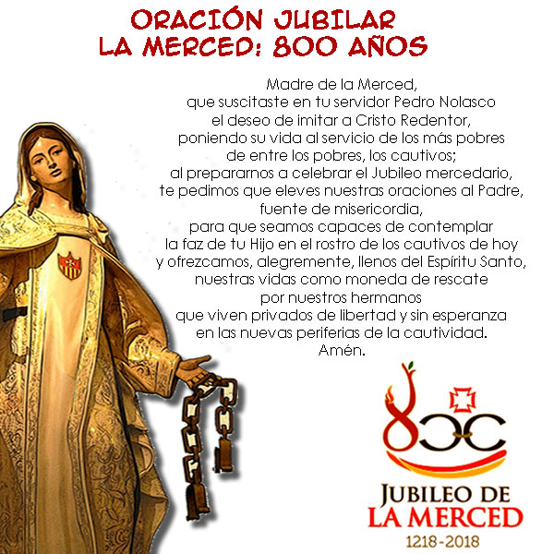

Canto de entrada: “Llamadas por el Cristo…”
Ofrendas: (Donde sea posible hacerlas) Cadenas rotas, Pan y Jarra de agua, toalla…
Con estas ofrendas que presentamos ante el Altar queremos simbolizar las obras de misericordia que Jesús nos invita a ejercer con nuestro prójimo, todos y cada uno de los hombres, mujeres, niños, ancianos, jóvenes… que están a nuestro lado y pasan necesidad, tanto material como espiritual. [Se muestran las ofrendas y después se presentan el Pan y el Vino.]
Canto de Comunión: (Canto o audición de “El buen samaritano” Cd “Descálzate”, p. nº 10)
Canto Final: “Madre de la Merced”
Vísperas

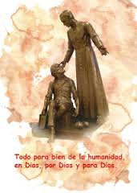
Monición.- Durante estos días de novena hemos meditado y orado las actitudes que ha tenido María a lo largo de su vida, dejándonos llevar de los acontecimientos que marcaron su existencia. En el Cántico de Magnificat nos revela su gozo, su alegría interior, su bienaventuranza y también su misericordia. María de la Merced nos transmite un conocimiento gozoso de Dios que trasforma su vida, en ella podemos encontrar la vivencia plena de las obras de misericordia. María nos ha descubierto la grandeza de la Misericordia, la ha dado a luz en el Rostro de su propio Hijo: Jesús, el Señor; él es la intervención misericordiosa y salvadora de Dios en la historia. Y nosotras, hemos sido llamadas a ser testigos de este actuar divino siendo de verdad: mercedarias de la caridad en el mundo y para el mundo. Damos gracias por esta vocación.
Himno: Propio o “Madre de la merced (Era la tarde suave…)”

Moniciones
Salmo125: Este salmo expresa el júbilo que siente el pueblo de Israel al regreso del exilio babilónico a la tierra de los padres, se festeja la libertad obtenida, afloran a los labios cantos de alegría sentida en comunidad. Nosotras, que compartimos todas las esclavitudes y exilios del mundo, nos unimos a este canto con la sonrisa en los labios y el gozo en el corazón, porque verdaderamente “los que sembraban con lágrimas, cosechan con alegría”.
Salmo 126: Como el salmista, también nosotras sabemos que los esfuerzos del hombre son inútiles si no llevan la bendición divina. Sabemos que sólo Dios puede asegurar prosperidad y la prolongación en la historia de nuestra Congregación, esto no significa que nos desentendamos de consolidar su obra sino todo lo contrario, que sepamos construir con Él.
Cántico Ef. 1,3-10: “Hemos sido elegidas en la persona de Cristo…” Estamos felices de poder entonar este cántico de salvación, nos sentimos dichosas al pensar en el maravilloso plan de salvación de Dios, que ha realizado en el mundo por Jesucristo y lo sigue realizando ahora, dándonos los dones del Espíritu. A la Trinidad divina damos gloria y alabanza.
  - Sigue lo propio del Oficio.

- Tiempo de Oración y adoración…

Canto: “Divina Azucena”

ORACIÓN a María desde las bienaventuranzas (Dejando espacios de silencio entre súplica y súplica: música de fondo)

Instrúyeme Madre, en tus pensamientos, e ilumina mi mente con la luz de tu sabiduría, para que pueda ser misericordia creativa y comprometida.
-Dame, Madre, tus ojos para con ellos mirar a las personas y los acontecimientos, así podré verlos como son en verdad y acogerlos sencillamente…
-Dame, Madre, tus labios para con ellos orar, orar como tú, como Jesús, así mi oración alcanzará el trono mismo de Dios Padre misericordioso y seré yo también como agua cristalina que sacia la sed de amor de la humanidad...
-Dame, Madre, tu lengua para poder hablar de todo y de todos con bondad y sin herir, así mis palabras serán siempre un torrente de consuelo, de amor y gracia…
-Dame, Madre tu corazón, para poder perdonar siempre, cambia mi corazón de roca por uno amable y celestial como el tuyo…

-Dame, Madre, tus pies, ayúdame a correr hacia quienes me necesitan, visitar a quienes viven en soledad, llevar a mi prójimo la misericordia y la libertad que Dios nos da…
-Dame, Madre, tus manos para poder trabajar por el reino de Dios, así mi esfuerzo, mi compromiso con las justicia, será de verdad bálsamo de ternura y de paz, en mí y para los demás…
Acércame, Madre, a tu Hijo para poderle amar como él nos ama, así podré ser yo también “misericordiosa como el Padre”, ahora y siempre.
Amén.

Canto final: “Camina hasta el final” (Cd “Descálzate”, pista nº 3)

La Misericordia es “la compasión que experimenta nuestro corazón ante la miseria espiritual o material de otro, sentimiento que nos lleva a socorrerlo sí podemos” Y, con la fuerza de Dios Padre-Madre de la Misericordia, podemos.

